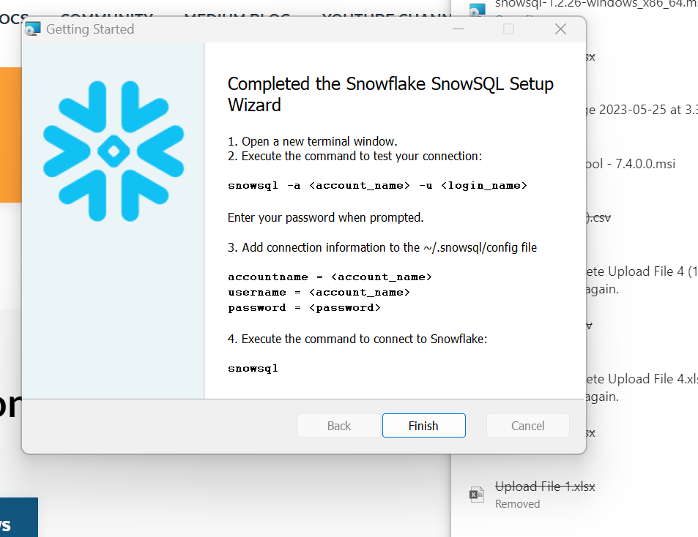

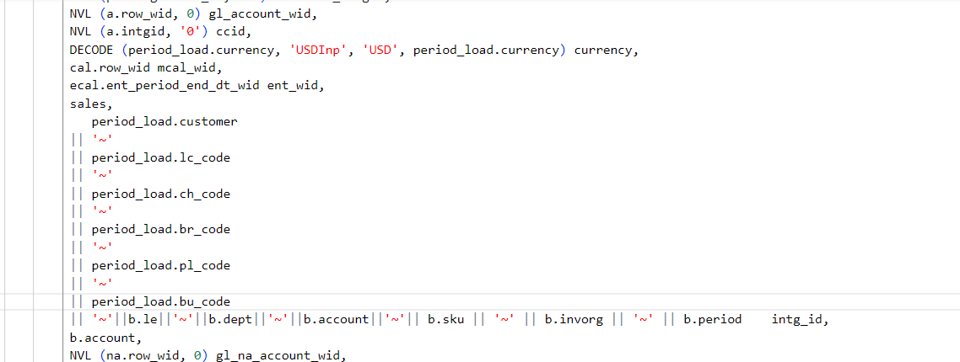

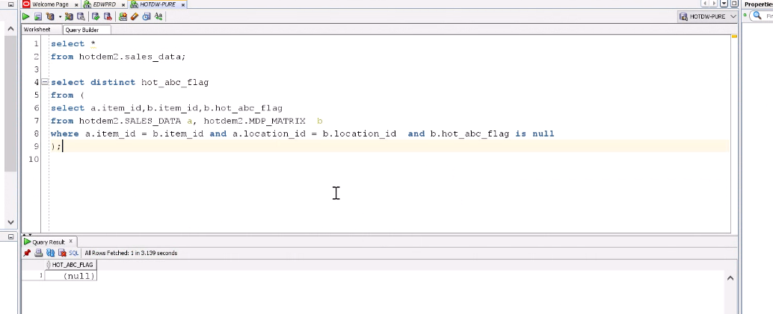

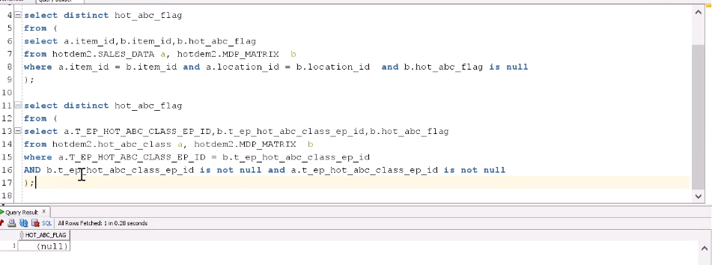

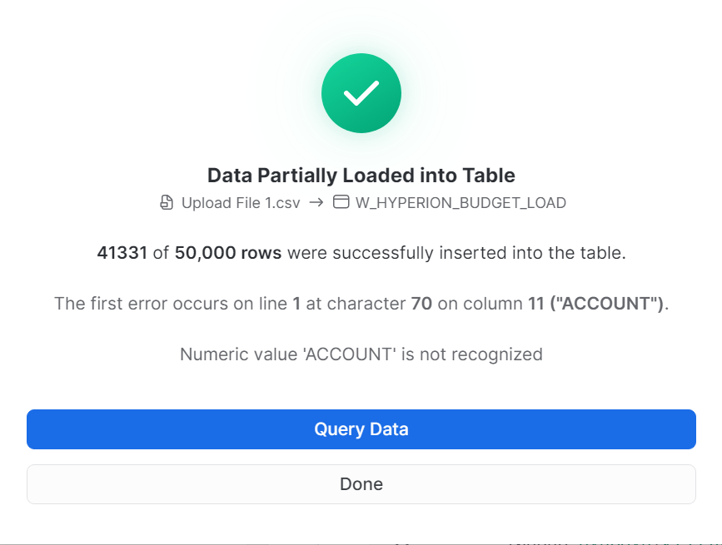

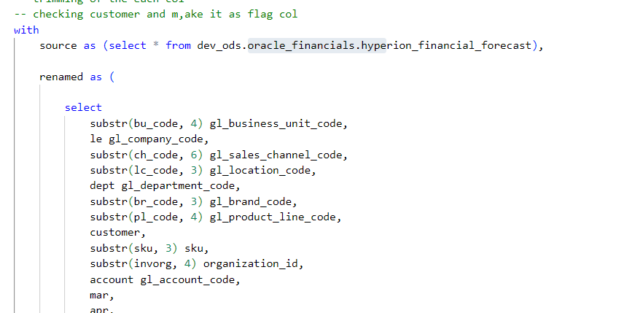

elect

            p.gl_business_unit_code,

            p.gl_company_code,

            p.gl_sales_channel_code,

            p.gl_location_code,

            p.gl_department_code,

            p.gl_brand_code,

            p.gl_product_line_code,

            p.customer,

            p.sku,

            p.organization_id,

            p.gl_account_code,

            -- p.period,

            -- p.forecast_type,

            p.month,

            p.sales,

            p.currency,

            day_d.month_name,

            day_d.ent_period_start_date,

            day_d.ent_period

        from hyperion_budget_load p, day_d

